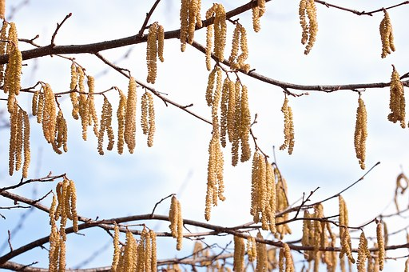**Hazelaars en vrijwilligers komen tot bloei op NME de Naturij**

**Er is een nieuw seizoen in aantocht voor de natuur en dus weer kansen om kinderen met natuur in aanraking te brengen. De Naturij zoekt hiervoor enthousiaste vrijwilligers.**

NME de Naturij, het centrum voor natuur- en duurzaamheidseducatie in Drachten, begeleidt jaarlijks buitenlessen in de natuur voor ca. 50 scholen in Smallingerland, Opsterland en Heerenveen. We doen dit met een team van enthousiaste vrijwilligers en zoeken hiervoor versterking.

Vind je natuureducatie belangrijk en wil je je steentje bijdragen? Solliciteer dan voor de vrijwilligersfunctie gastles en veldwerkbegeleider en ga met groepen kinderen naar buiten toe komend schooljaar! Voor dit werk heb je geen achtergrond in het onderwijs nodig, maar we zoeken wel mensen die goed met groepen kinderen kunnen omgaan. Ook is een VOG verplicht: deze wordt uiteraard door ons vergoed als je hem nog aan moet vragen. Verder heb je alleen enthousiasme voor de natuur nodig!

- Wat houd het werk als gastles- en veldwerkbegeleider in?

De buitenlessen zijn al kant en klaar. Het gaat vooral om het ter plekke klaarzetten van de materialen en het begeleiden van de les. Dit gaat als volgt:

Je arriveert even voor de les start om alle materialen klaar te zetten.

Je ontvangt dan de klas en vertelt ze wat de bedoeling is. Hierbij is uiteraard de leerkracht ook aanwezig. Deze verdeeld de klas eventueel in groepjes.

De kinderen gaan dan bezig met de opdrachten. Jij loopt rond en helpt ze waar nodig.

Samen met de kinderen ontdekken jullie de natuur en/of techniek.

Tot slot roep je de klas weer bij elkaar voor een korte afronding. Daarna ruim je de materialen weer op.

- Belangrijk:

Je zult nooit alleen voor een klas staan: de leerkracht is er ook altijd bij, want die kent de groep. Ook wordt je goed ingewerkt. De eerste keer dat je een buitenles of gastles uitvoert, gaat er altijd iemand mee die de les al kent. Die helpt je als het even niet goed gaat of als je iets vergeet.

In het najaar zal er een jeugdebegeleiderscursus van het IVN plaatsvinden. Als je veldwerkbegeleider bij ons wordt, krijg je van ons deze cursus cadeau, om zo nog beter ingewerkt te worden.

Heb je nog vragen? Stuur gerust een mailtje naar info@nmenaturij.nl, of bel naar 0512-541406.